Интерактивный музей по ПДД

В начале нового учебного года в детском саду № 16 открылся музей "Грамотный пешеход". Музей совершенно необыкновенный, потому, что все экспонаты в нем "трогательные", т.е. их можно трогать руками: в игры, разложенные на стеллажных полках, можно играть, одежду, лежащую в большой коробке, можно примерять, машинки на ковриках-"зебрах" можно катать. А красивые макеты на подоконниках разглядывать и использовать для решения различных дорожных ситуаций.

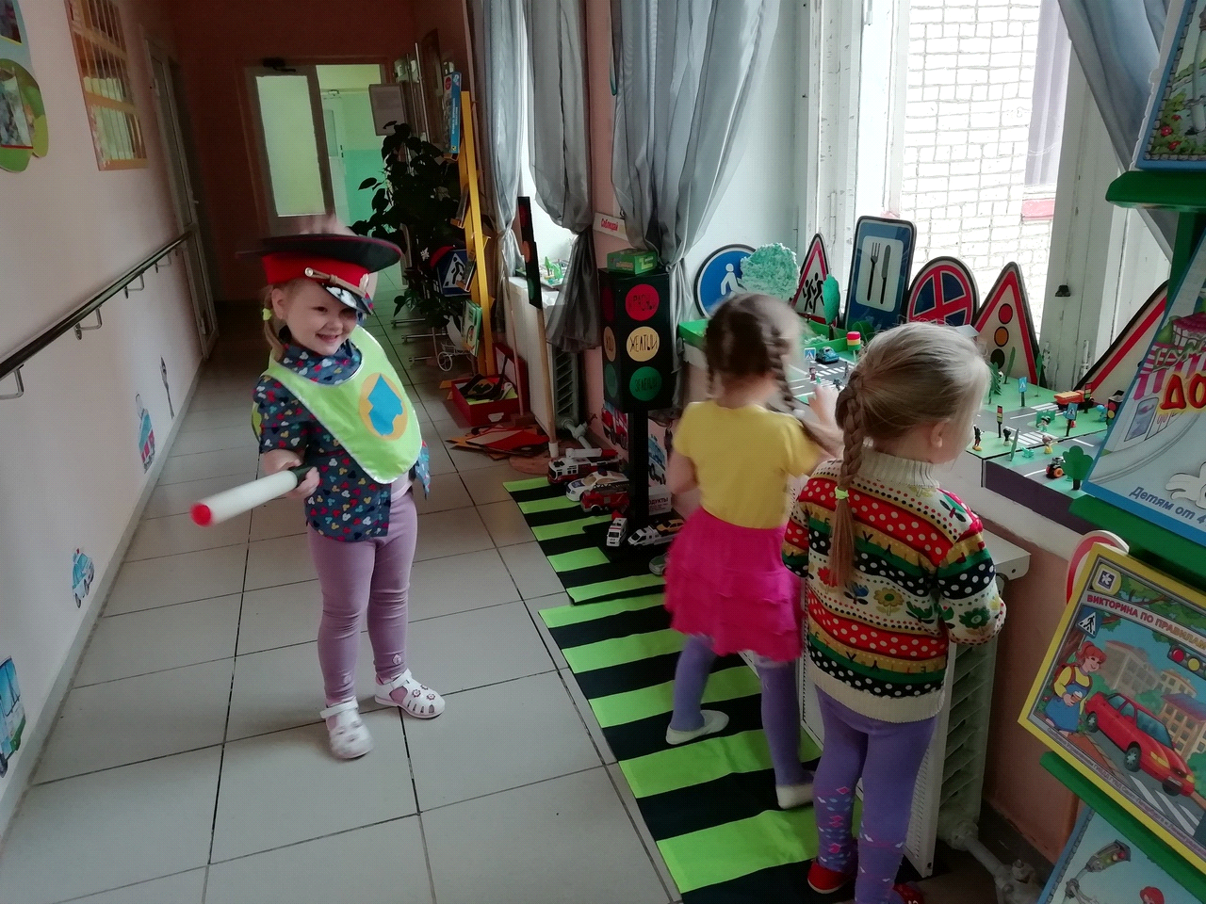

Дети, проходя мимо такого музея, не остаются равнодушными, всем хочется хоть немного попробовать себя в роли инспектора ДПС, передвинуть на макете фигурки, разобрать карточки.

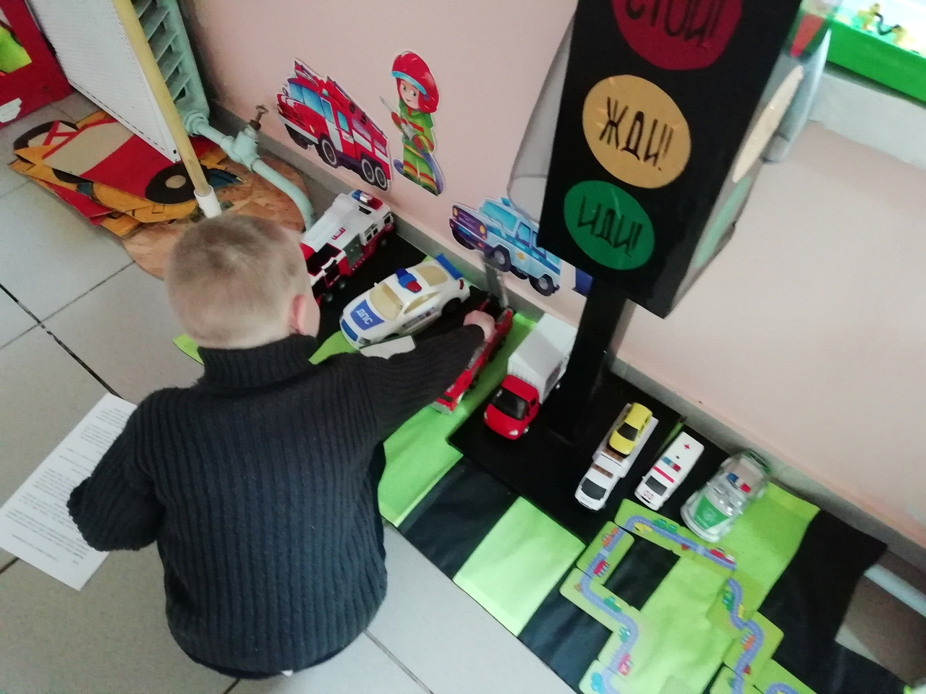

Необычными экспонатами интересуются и родители воспитанников, когда в вечернее время приходят за детьми. Правда, дети не торопятся уходить из музея, ведь каждый день там появляется что-то новое.

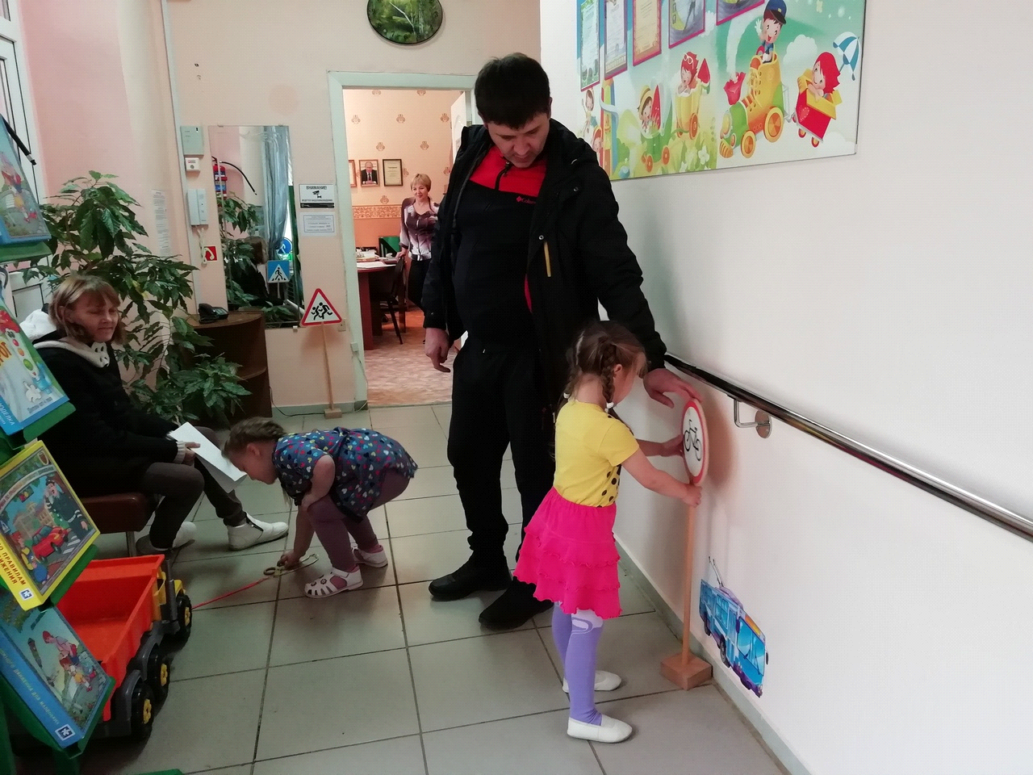

В преддверии районного конкурса "Дорожный виртуоз - 2018" не только дети подготовительной к школе группы готовятся к конкурсным испытаниям, но и все желающие.

